Муниципальное бюджетное дошкольное образовательное учреждение детский сад №3 «Светлячок» муниципального образования г. Обь Новосибирской области

ТЕМА « Создание и использование сенсорной коробки»
мастер-класс для родителей и детей

Выполнила: учитель-дефектолог Таранова Елена Сергеевна

Г.Обь 2024

Аннотация:
В нашем детском саду я успешно применяю на занятиях с детьми сенсорные коробки.
Для родителей (законных представителей) воспитанников и детей я подготовила мастер класс « Создание и использование сенсорной коробки», чтобы они так же включились в процесс обучения и познания мира вместе с ребенком.
На мастер-классе родителям рассказала, что такое сенсорная коробка.
Какие цели и задачи я ставлю в данном мастер-классе.
Показала какие виды коробок бывают.
Для какого возраста.
Правила работы с сенсорными коробками.

Пояснительная записка
Сенсорное развитие ребенка - это развитие его восприятия и формирование представлений о внешних свойствах предметов: их форме, цвете, величине, положении в пространстве, а также запахе, вкусе и т.д. Ранний возраст наиболее благоприятен для совершенствования деятельности органов чувств, накоплении представлений об окружающем мире. Сенсорное воспитание означает целенаправленное совершенствование, развитие у детей сенсорных процессов (ощущений, восприятий, представлений). Ребенок знакомится с многообразием форм, красок и других свойств предметов, а также с произведениями искусства - музыкой, живописью, скульптурой. И конечно, каждый ребенок, так или иначе, воспринимает все это.
Наиболее благоприятным для сенсорного развития является ранний и дошкольный возраст, поэтому педагогам и родителям необходимо создать условия и подобрать средства сенсорного воспитания, которые бы этому способствовали.
Сенсорная коробка-универсальное средство для развития детей, так как она призвана развивать не только мелкую моторику, координацию движений, восприятие и формирование знаний о внешних свойствах предметов и материалов, но благодаря ей у ребенка через тактильные ощущения развиваются такие психические процессы, как воображение, внимание, память, мышление и, конечно же, речь, которая напрямую зависит от действий рук и пальцев.

Цель сенсорных коробок- развитие сенсорного восприятия окружающего мира.
Задачи:
1. Развитие мелкой моторики, координации движения, восприятия и формирования знаний о внешних свойствах предметов и материалов
2. Развитие таких психические процессов, как воображение, внимание, память, мышление и, конечно же, речь, которая напрямую зависит от действий рук и пальцев
3. Так как многие дети любят проговаривать свои тактильные ощущения, учатся сравнивать их со своим прошлым опытом, происходит значительное расширение словарного запаса и развитие связной речи.
4. Получение детьми знаний об окружающем мире через практические действия, опытно-экспериментальным путем, а главное – самостоятельно, что является необходимым условием формирования познавательной мотивации, то есть умения и желания добывать информацию самому, без помощи взрослого.

Актуальность: Малыши познают мир через прикосновения и действия с различными предметами и материалами, соотнося их между собой по внешним признакам: величине, форме, положению в пространстве. На третьем году жизни не все дети владеют сенсорными эталонами.
Проблема формирования сенсорной культуры является приоритетной, имеет первостепенное значение в развитии ребенка и требует пристального внимания. Дошкольник познает мир в игре. Именно игровая деятельность является естественным способом развития ребенка. Задача педагога и родителей сделать её увлекательной. Дети любят трогать, переливать, пересыпать, перебирать. Сенсорная коробка – дидактическое пособие, позволяющее расширить представление ребенка об окружающем мире, обучить ребёнка наблюдать и выделять характерные признаки предметов (величину, форму, цвет), а также устанавливать простейшие взаимосвязи.
Сенсорная коробка – многофункциональная, развивающая игрушка для детей, которую можно широко применять в образовательной деятельности ДОУ и дома. Сенсорная коробка развивает в детях концентрацию, воображение, любопытство, способствует нормализации психического и эмоционального состояния дошкольников, снижению агрессивности и беспокойства, снятию нервного возбуждения и тревожности, а также активизирует мозговую деятельность.Чем же еще привлекательны сенсорные коробки? Они не занимают много места, не требуют много материальных затрат.
Адресная группа:
Родители (законные представители)
Цель мастер-класса: заинтересовать родителей (законных представителей) в осуществлении целенаправленной работы по развитию мелкой моторики и сенсорному воспитанию детей в домашних условиях.
Задачи мастер-класса:
1. Познакомить родителей (законных представителей) с понятием «Сенсорная коробка», с ее значимостью в развитии познавательной активности ребёнка.
2. Развивать фантазию, творческое воображение, педагогические навыки участников;
3. Совершенствовать умения участников мастер-класса по изготовлению сенсорных коробок опираясь на алгоритм.
Ожидаемые результаты мастер-класса: родители научатся создавать сенсорные коробки в домашних условиях и наполнять их разными материалами. Важная составляющая это взаимодействие родителей и детей как в тактильном так и речевом общении.

Ход мастер-класса:
1. Вводная часть.
Приветствие родителей.
2.Основная часть.
Сегодня на мастер-классе я хотела бы представить вашему вниманию изготовленные мной сенсорные коробки «изучая алфавит» , «Морской мир» и «сад-огород» и показать на практике насколько это легко и просто можно сделать самим без особого труда. Но для начала вкратце расскажу, что же такое сенсорная коробка, какие ее задачи и для чего вообще она используется.
Сенсорная коробка -это емкость, наполненная всякого рода тактильным материалом.
Сенсорная коробка развивает мелкую моторику, тактильные ощущения, творческое и пространственно-образное мышление, концентрацию внимания, усидчивость, координацию движений, любопытство, фантазию и творческие способности. Дети с гиперактивностью взаимодействуя с коробкой успокаиваются, концентрируются и как правило играют с удовольствием.
Из чего создать коробки и чем наполнить.
Для создания сенсорной коробки понадобится:
Емкость: контейнер, картонная коробка, большая миска, надувные бассейны и так далее.
Наполнитель: Крупы(рис, манка, гречка, горох, фасоль, чечевица).
Песок(в том числе кинетический).
Камешки, ракушки, шишки, палочки.
Стеклянные шарики/камешки, крупные и мелкие бусины, бисер.
Различные сухие косточки, зерна кофе.
Вата.
Макаронные изделия.
Различные предметы( фигуры животных ,овощи-фрукты..)
Инструменты для пересыпания:
Ложки, совочки, сито, формочки, ведерки, лопатки.
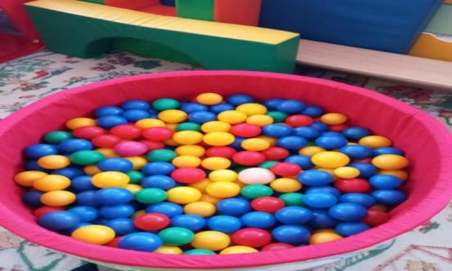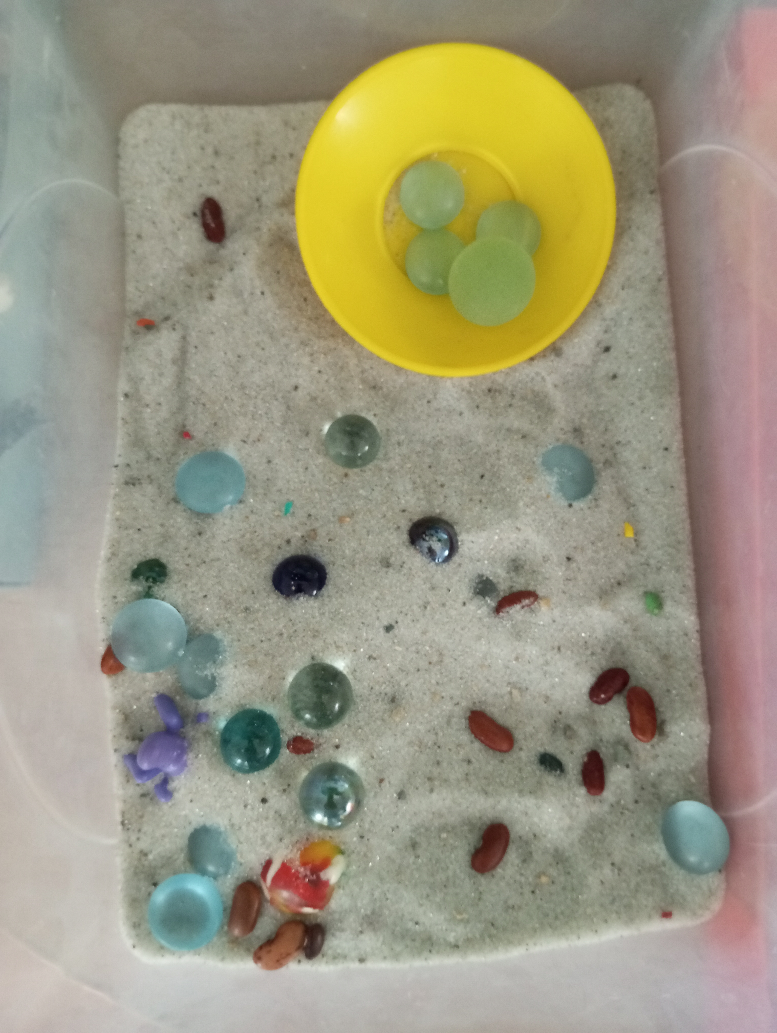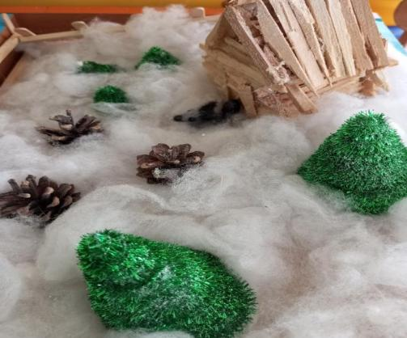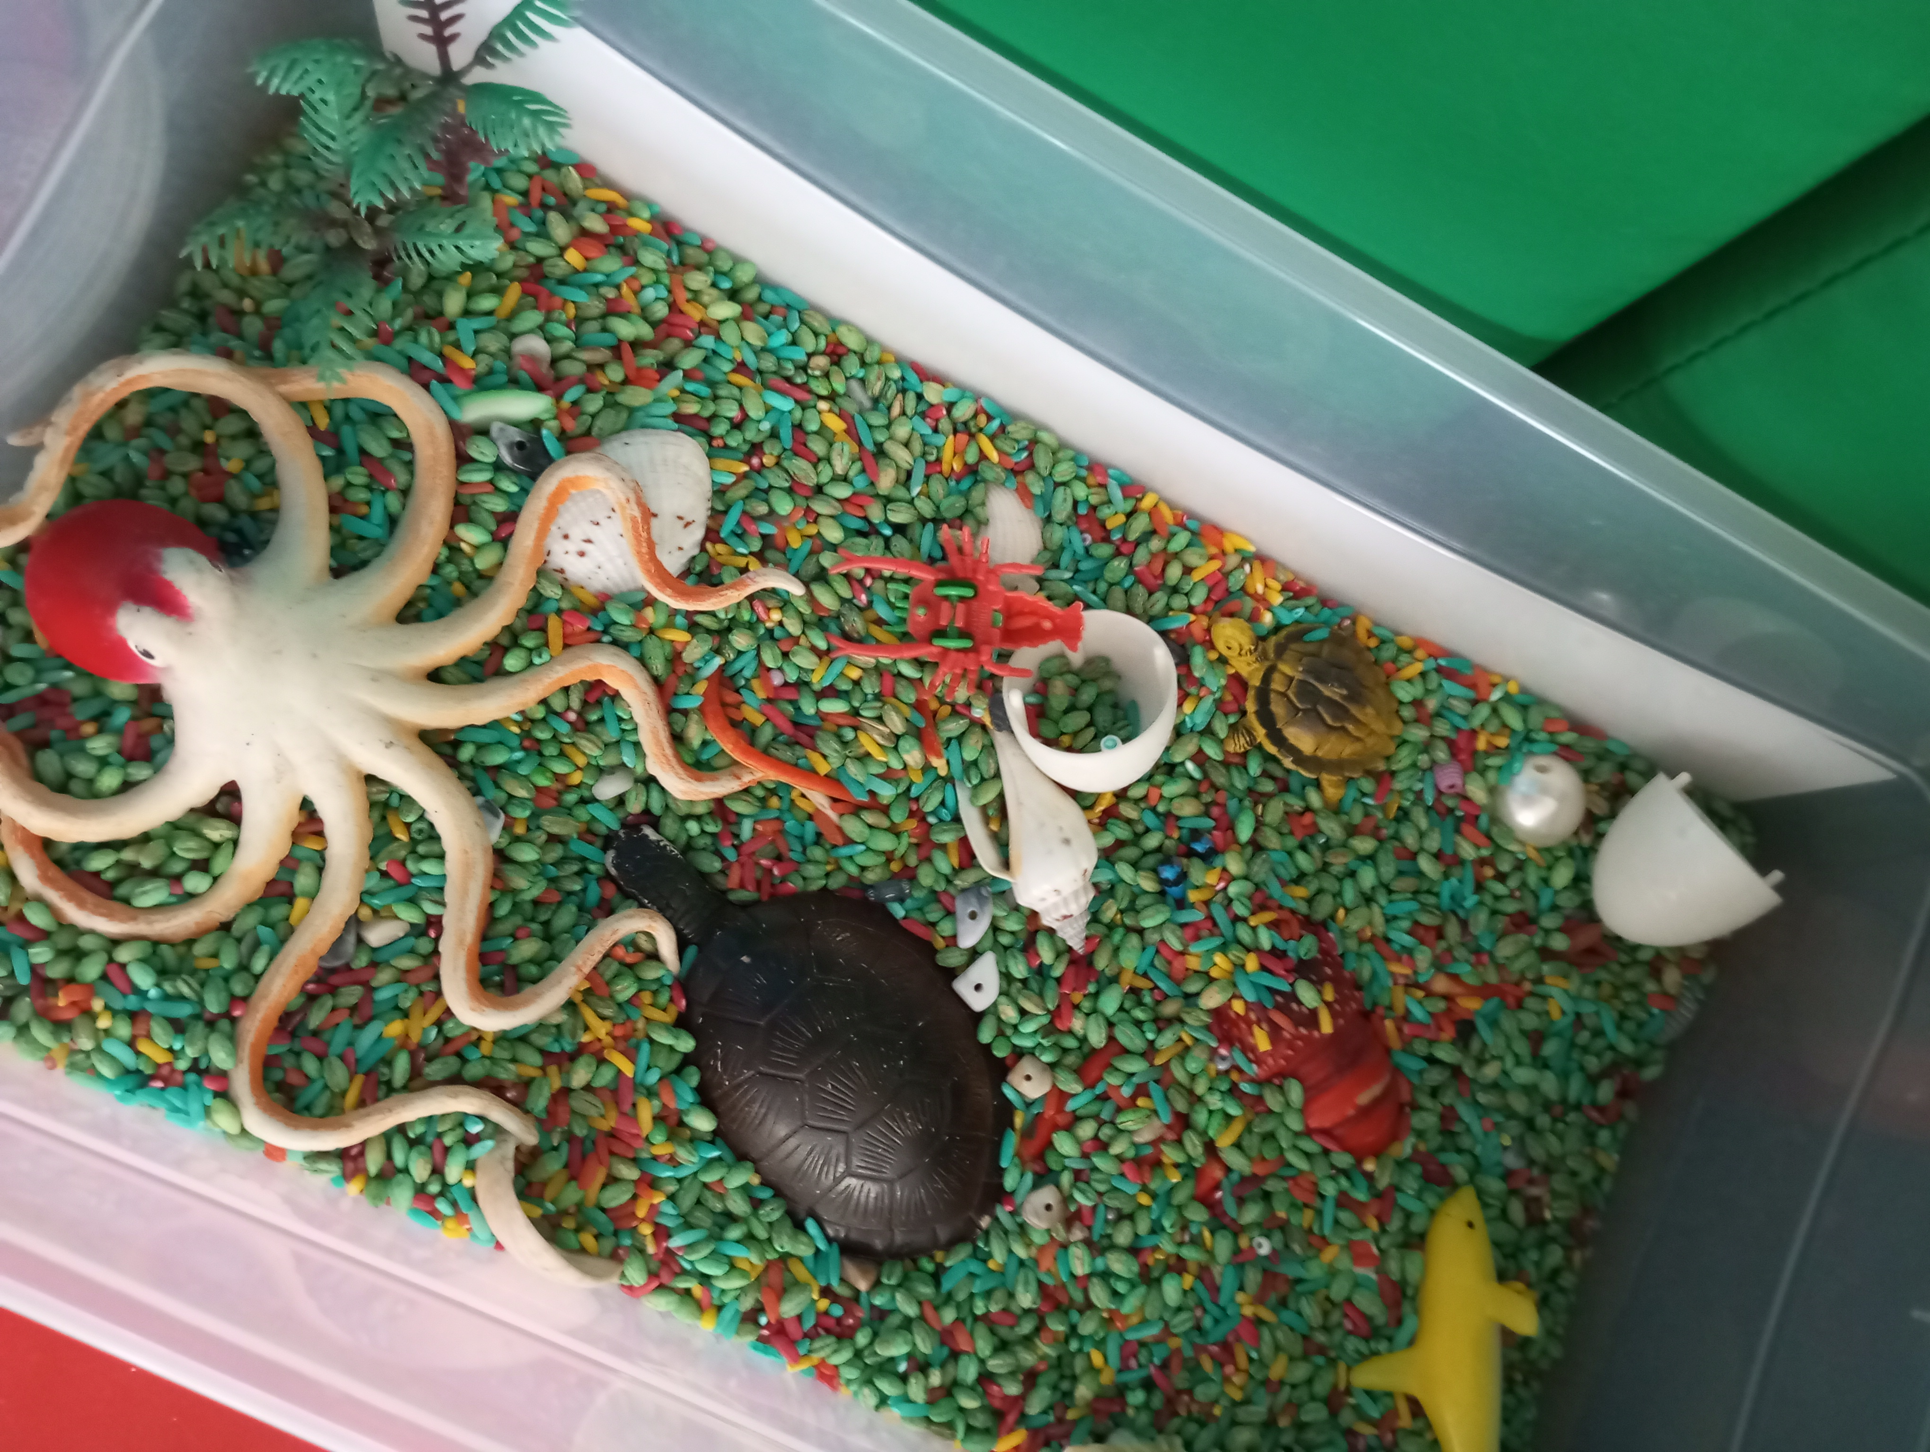

Правила работы с сенсорными коробками:
Предварительно (и после) до занятия необходимо помыть руки и вытереть их насухо.
В занятиях могут принять участие как один так и несколько детей(2-3 ребенка).
Перед занятием узнать нет ли аллергии у детей на наполняемые компоненты коробки.
Нельзя оставлять ребенка во время игры с сенсорными коробками наедине.
При работе с детьми до 3 лет коробка не должна содержать мелких деталей, которые ребенок мог бы проглотить. Чем младше ребенок, тем крупнее должны быть компоненты, содержащиеся в коробке.
Сенсорные коробки можно использовать при изучении различных тем:
Сезонные коробки(сад-огород, зима, лето-море)
Домашние и дикие животные
Цвет, форма, сортировка предметов.
Игра « изучая алфавит»
1вариант:Можно подготовить любую емкость, засыпать манную крупу. Можно приступать к написанию букв алфавита.
2 вариант: Создаем коробку с подсветкой( фонарик или подключаем лампочку). Детям больше нравится вариант с подсветкой, т.к. буквы светятся.
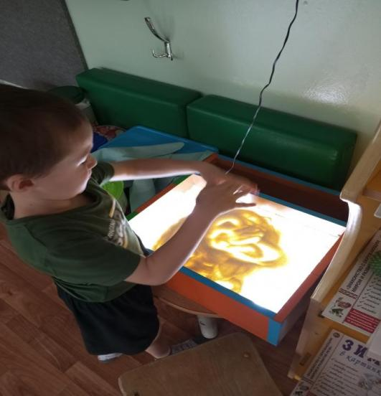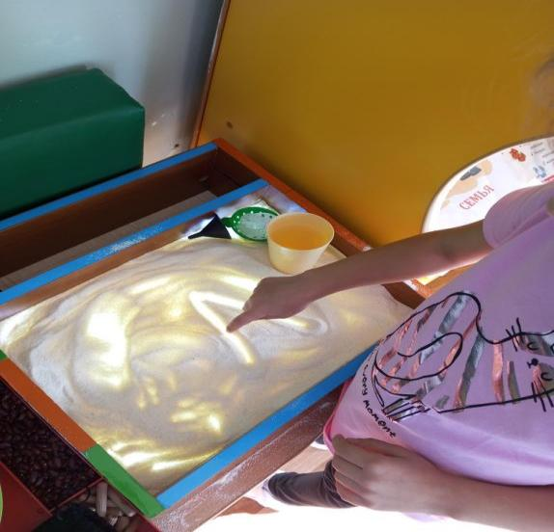

Игра «Морской мир»
В коробку засыпаем рисовую крупу,либо соль (можно предварительно ее покрасить), затем взрослый погружает в рис различные фигуры морских животных и просит ребенка найти на дне океана например коричневую ракушку. Ребенок по просьбе взрослого достает из коробки различные предметы.

Игра «сад-огород»
В коробку засыпаем гречневую крупу. Можно совместно с ребенком слепить из пластелина овощи для грядки( морковь, капуста..) и посадить на грядке.
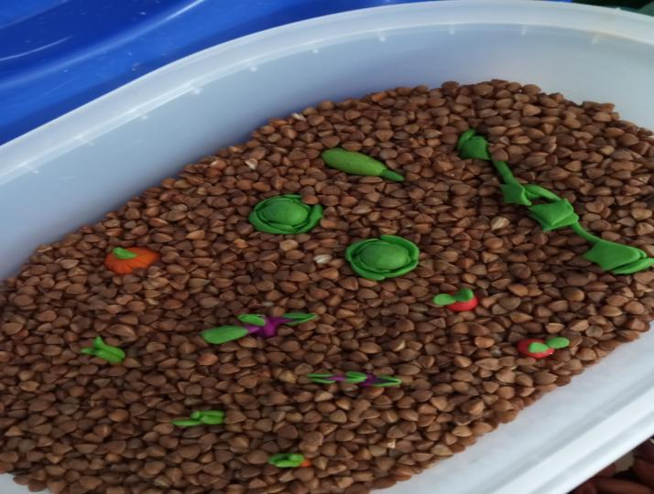
Игра «Машинки» или «Танки»
В большую и длинную коробку или на клеенку можно насыпать манную крупу, песок. Создать трассу гараж, построики. И играть с ребенком в машинки разных цветов, форм.

5. Заключительная часть.
Сенсорная коробка является универсальным дидактическим пособием для сенсороного развития детей в разные возрастные периоды.
Главное заинтересовать ребенка, показать возможности для организации самостоятельной игры.
Использование в работе сенсорной коробки для развития познавательной активности детей младшего дошкольного возраста – это достаточно полезная и интересная игра. Наполнение сенсорной коробки можно легко менять в зависимости от изучения различных тем и в соответствии с возрастом детей.
Надеюсь, что мастер-класс вам пригодиться и станет стимулом к созданию новых идей! Спасибо за активное участие в работе мастер-класса. Желаю всем уделять своему ребенку внимание и активно внедрять сенсорную коробку в домашних условиях!

